Министерство науки и высшего образования Российской Федерации
Федеральное государственное автономное образовательное учреждение
высшего образования
«СЕВЕРО-КАВКАЗСКИЙ ФЕДЕРАЛЬНЫЙ УНИВЕРСИТЕТ»

Институт информационных технологий и кибербезопасности
Межинститутская базовая кафедра

«Дисциплина»
Паттерны проектирования

ОТЧЕТ
ПО ЛАБОРАТОРНОЙ РАБОТЕ №1
Тема: Порождающие паттерны: одиночка, строитель

Выполнил:
Мусхажиев Игорь Александрович
4 курс, группа ПИЖ-б-о-23-2(2),
09.03.04 «Программная инженерия»,
очная форма обучения

_____________________________
(подпись)

Проверил:
ассистент МБК, ИИТиКБ
Белик А.И.
_____________________________
(подпись)

Отчет защищен с оценкой ___________ Дата защиты__________________

Ставрополь, 2026 г
Цель работы: Получить практические навыки применения порождающих паттернов проектирования для решения прикладных задач на языке программирования высокого уровня.
1. Теоретическое обоснование
Согласно классификации паттернов проектирования (Гамма Э. и др.), порождающие паттерны регулируют способы создания объектов, скрывая логику их инициализации. В данной работе применены два паттерна:
Одиночка (Singleton) – гарантирует, что у класса есть только один экземпляр, и предоставляет к нему глобальную точку доступа. В приложении «Аквалайзер» этот паттерн используется для класса SettingsManager, который хранит глобальные настройки (дневная цель в мл, интервал напоминаний, единицы измерения). Это предотвращает рассинхронизацию состояния и экономит ресурсы памяти.
Строитель (Builder) – позволяет собирать сложные объекты пошагово. В приложении этот паттерн реализован в классе HydrationReportBuilder для поэтапного формирования отчета о гидратации. Использование паттерна позволяет избежать «телескопического конструктора» с множеством параметров и реализует удобный Fluent Interface (цепочку вызовов).
2. Проектирование и реализация
Вариант 7: Разработка приложения «Аквалайзер».
Постановка задачи: Реализовать приложение для отслеживания и управления балансом потребления воды (гидратации) с обязательным использованием паттернов проектирования «Одиночка» (Singleton) и «Строитель» (Builder).
2.1. Диаграмма классов (UML)
Реализация паттернов подтверждается следующей диаграммой классов в нотации UML:
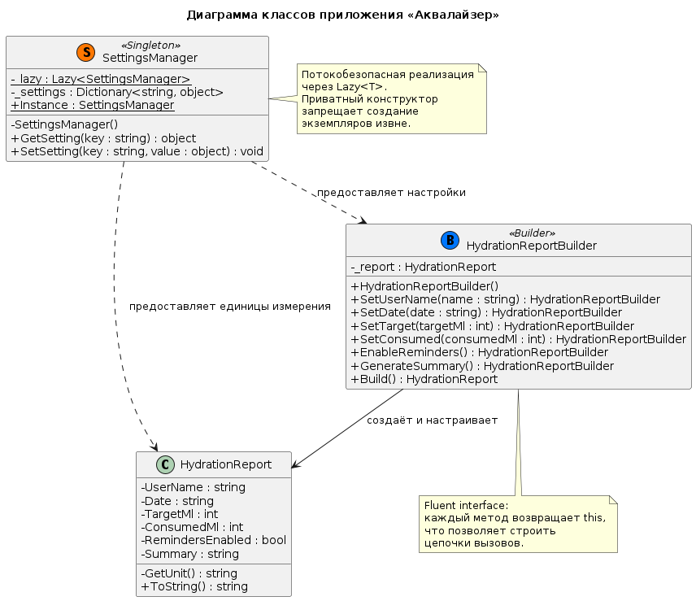
Рисунок 1 – Диаграмма классов
2.2. Исходный код
Полный исходный код также доступен в репозитории GitHub: https://github.com/Igoremys/Aqualyzer.git
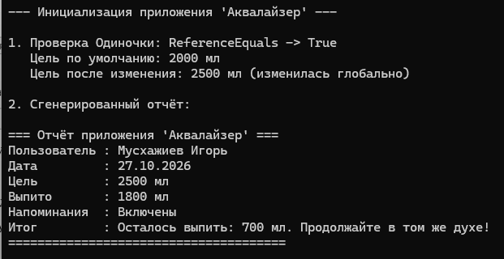
Рисунок 2 – Результат работы программы
Вывод
В ходе выполнения лабораторной работы была успешно решена прикладная задача варианта 7 на языке C#.
В процессе разработки были изучены и практически применены порождающие паттерны проектирования:
Паттерн Одиночка (Singleton) был реализован с использованием Lazy<T>, что обеспечило потокобезопасность, ленивую инициализацию и гарантировало единственность экземпляра класса настроек во всем приложении.
Паттерн Строитель (Builder) был реализован с применением Fluent Interface, что позволило пошагово и читаемо конструировать сложный объект отчета, избегая перегруженных конструкторов.

